L’ÉCHOTIER

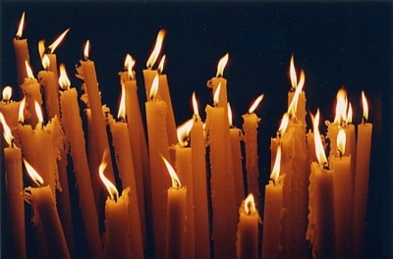

Cierges de la Chandeleur

Informations des paroisses
catholiques de Haute-Sûre
MENSUEL N° 2 – février 2023

